歩きスマホの危険性

　近年、スマートフォンの画面を注視しながら歩行する、いわゆる「歩きスマホ」をしている人が増えています。この行為は、視野が狭くなって前方への注意が散漫となり、歩行者や自動車などと衝撃する危険が高まります。

　実際に、これが原因で、交通事故に遭うトラブルが全国で相次いで起きています。自分自身が被害者としてだけでなく、加害者にならないためにも、この行為は危険であるということを認識してマナーを守りながら使いましょう。

*歩きスマホで危険な目に遭ったことはありますか？*



**全体のおよそ６割の人が、歩きスマホをしていたことで危険な目に遭ったと回答しました。**

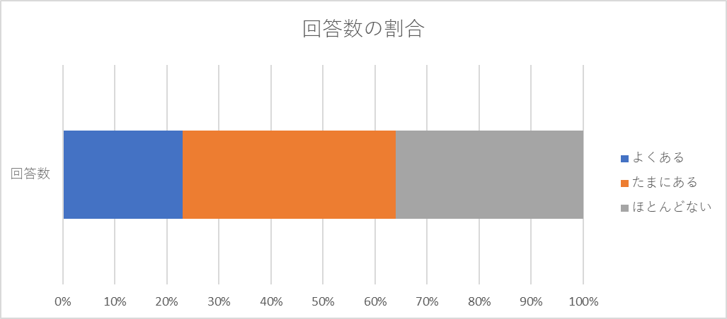

*実際にあった事例*

**歩行者にぶつかった**

**電柱に衝突した**

**ひったくりの被害に遭った**

**駅のホームから落下した**

　現在、歩きスマホという行為自体に罰則はありません。しかし、これが原因で多額の賠償責任を負うこととなる可能性は十分にあります。トラブルに巻き込まれないためにも、操作をする場合は立ち止まるようにしましょう。その際は、必ず周囲を見渡し、止まっても大丈夫かどうか確認することが大切です。